Администрация городского округа город Бор
Нижегородской области

ПОСТАНОВЛЕНИЕ
От 22.12.2022 | № 6711

О создании элемента планировочной структуры в г. Бор

Руководствуясь п. 27 ч.1 ст. 16 Федерального закона от 06.10.2003 № 131-ФЗ «Об общих принципах организации местного самоуправления в РФ», пп. 30 п. 2.1. Положения об администрации городского округа город Бор Нижегородской области, утвержденного решением Совета депутатов городского округа г. Бор от 16.07.2010 № 13 и Правилами присвоения, изменения и аннулирования адресов, утвержденными постановлением Правительства Российской Федерации от 19.11.2014 № 1221, администрация городского округа г. Бор постановляет:
1. Образовать в городе Бор городского округа г. Бор Нижегородской области элемент планировочной структуры – территорию, расположенную между д. Сошники (Редькинский с/с), д. Клюкино (Редькинский с/с) и п. Октябрьский в кадастровом квартале 52:20:1400055, согласно схеме (Приложение) и присвоить ей наименование – Сошники-Пром.
2. Комитету архитектуры и градостроительства администрации городского округа г. Бор (А.А. Королев) в установленном порядке внести в Федеральную информационную адресную систему сведения о наименованиях согласно п. 1 настоящего постановления.
3. Общему отделу администрации городского округа г. Бор (Е.А. Копцова) обеспечить опубликование настоящего постановления в газете «БОР сегодня», сетевом издании «БОР-оффициал» и размещение на официальном сайте органов местного самоуправления www.borcity.ru.
Глава местного самоуправления | А.В. Боровский

Е.Н. Луканова
37180

Приложение
к постановлению администрации
городского округа г. Бор
от 22.12.2022 № 6711

СХЕМА
расположения территории Сошники-Пром в г. Бор

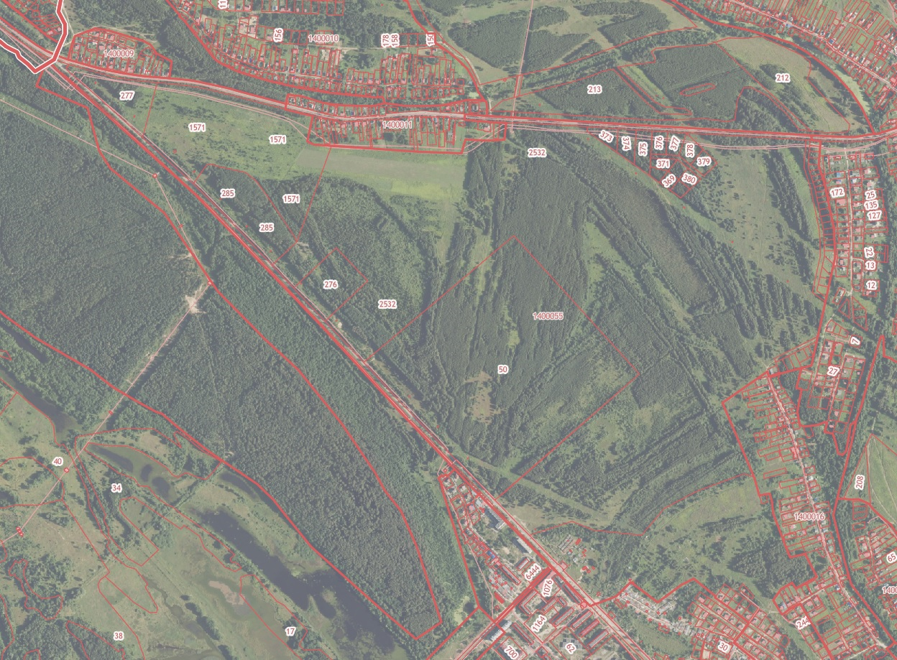
п. Октябрьский
д. Сошники
территория
Сошники-Пром
д. Клюкино
д. Куземино
с. Редькино

